CAMIGNOLO

Charmanter Landsitz mit zwei Häusern

mit Sitzplätzen, schönem Garten, Schwimmbad und Aussicht

………………………………………………………………………………………………………………..……………….

Bellissima residenza con due case

con cortile, bel giardino, piscina e bella vista

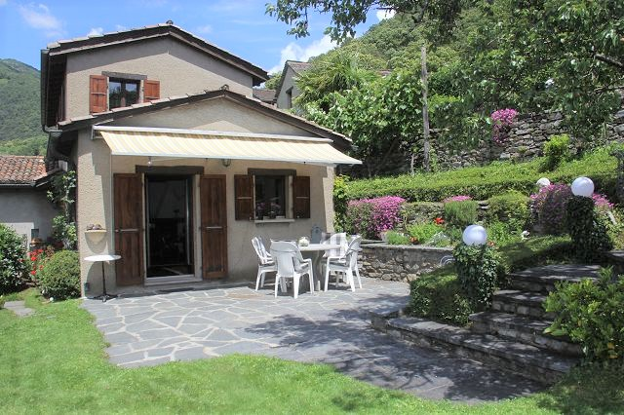

4180/3219

Fr. 1’150‘000.--

Standort | Umgebung

Eckdaten | Ausstattung

Wohnfläche: ca. 150 m2
Grundstückfläche: ca. 672 m2
Etagen: 2 + 3
Rennovationen: ja
Zustand: sehr gut und gepflegt
Dusche/Bad/WC: 2
Zweitwohnsitz: ja
Heizung: Kamine und Elektro
Keller: grosses Kellergeschoss
Parkplätze: 2 Aussenparkplätze

6803 Camignolo, via Camignö da Föra 52

Region: Monte Ceneri
Lage: sonnig und ruhig
Aussicht: schöner Ausblick

Schulen: ja
Einkauf: ja
öffentlicher Verkehr: 400m
Distanz nächste Stadt: 15km
Distanz Autobahn: 3km

Beschreibung

Diese sehr schöne Liegenschaft mit zwei rustikalen Häusern und Schwimmbad liegt an sehr sonniger Aussichtslage etwas oberhalb des Dorfes Camignolo an der Via Camignö da Föra 52.

Im oberen Teil befindet sich ein Rustico mit Dachraum und Sauna mit Dusche/WC im Erdgeschoss. Vorgelagert sind ein Sitzplatz und eine Rasenfläche mit Schwimmbad.
Im unteren Bereich sind das Haupthaus mit flächigem Wohnraum mit Kamin und Küche im Erdgeschoss. Zudem gibt es auf diesem Geschoss ein Schlafzimmer und das Bad/WC. Die schöne Mansarde mit Dachuntersicht dient als grosser Schlafraum. Im untersten Geschoss ist ein weiteres Zimmer eingebaut.

Dem Wohnbereich vorgelagert ist ein schöner, grossflächiger Sitzplatz mit Grantisteinplatten. Besonders gepflegt ist der Garten mit vielen Sträuchern und Blumenpflanzen. Ein schöner Ausblick erstreckt sich ins Tal und auf die umliegenden Berge.

Diese Liegenschaft kann als Feriensitz oder als Hauptwohnsitz genutzt werden. Ideal sind das Gästerustico sowie die zentral gelegene Lage am Dorfrand mit den vielen Aussenbereichen inklusiv Schwimmbad.

Die Liegenschaft verfügt über 2 Aussenparkplätze. In ca. 5 Minuten erreicht man in Rivera di Autobahn A2. Die Städte Lugano, Bellinzona und Locarno liegen 20 Autominuten entfernt. Mit dem Postauto gelangt man zum Bahnhof in Rivera. Dort gibt es auch grössere Einkaufsgeschäfte und die Hauptschulen.

Highlights

- zwei rustikale, sehr gepflegte Häuser
- viele Sitzplätze mit schöner Gartenanlage und Schwimmbad
- sehr sonnige Lage Aussichtslage
- rustikales und charmantes Ambiente
- gute Zufahrt und Nähe Autobahn A2 und Gotthardbahnlinie

Posizione | Dintorni

Dati salienti | Attrezzature

Superficie abitabile: ca. 150m2
Superficie della proprietà: ca. 672m2
Piani: 2 e 3
Ristrutturazioni: si
Condizione: buonissimo
Doccia/Bagno/WC: 2
Seconda casa: sì
Riscaldamento: elettrico e camini
Cantina: si
Parcheggio esterni: 2

6803 Camignolo, Camignö da Föra 52

Regione: Monte Ceneri
Posizione: molto soleggiata e centrale
Vista: bella vista
Scuole: sì
Acquisto: sì
trasporto pubblico: sì
Distanza dalla prossima città: 15km
Distanza autostrada: 4km

Descrizione dell’immobile

Questa bellissima proprietà con due case rusticale e piscina si trova in una posizione molto soleggiata e centrale sopra il nucleo di Camignolo alla Via Camignö da Föra 52.

Le due case sono in buonissimo stato e hanno un ambiente rusticale di lusso e l’esterno è molto ben curato.

La casa sopra comprende nel primo piano di una mansarda con camera matrimoniale e sotto è la sauna con doccia/WC. Davanti si trova un cortile con tavola in sasso e il prato con piscina.

La casa principale comprende nel piano terra il soggiorno grande con camino e cucina, una camera e bagno/WC. Sotto tetto si trova una camera matrimoniale e sotto anche un'altra camera. Davanti all’entrata è situato il cortile grande con il giardino di fiori e piante. Una bella vista estende sulla valle e sul Monte Tamaro. Questa casa si può usare come abitazione primaria o secondaria

La proprietà è raggiungibile in auto e ci sono due posteggi esterni propri. In 5 minuti si arriva a Rivera con l’autostrada A2, i negozi e la stazione del treno. Vicino è la fermata del bus e le scuole.

momenti salienti

- due case rusticali con ambiente alto
- giardino curato con piscina
- posizione molto centrale e soleggiata
- buon accesso e vicino dell’autostrada e della stazione

Wohn-/Essbereich, Bad, Schlafzimmer soggiorno/pranzo, cucina, bagno e camera

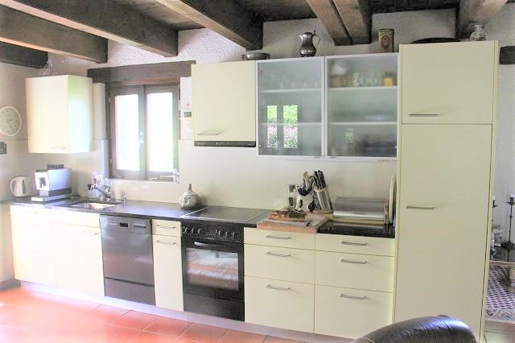
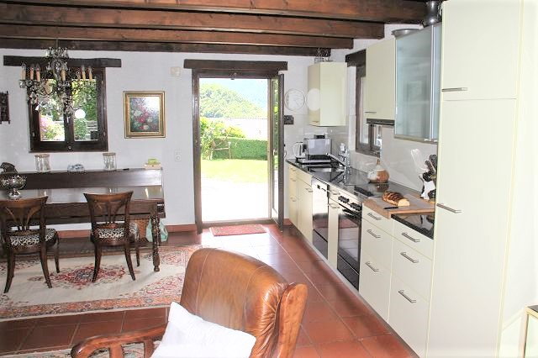

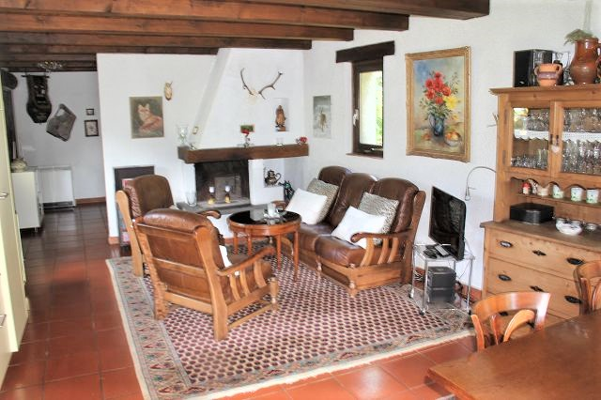
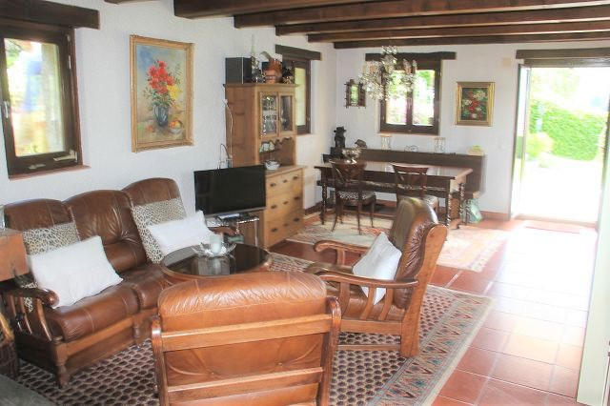

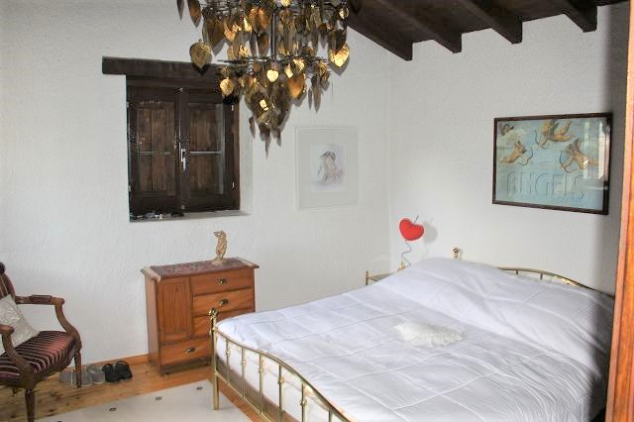
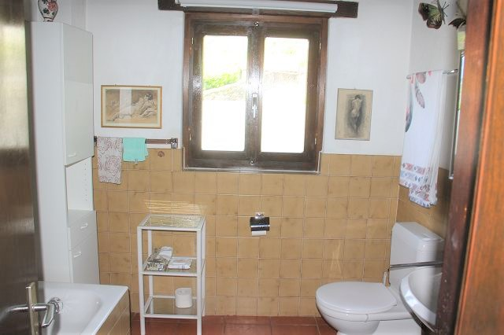

3 Schlafzimmer und WC 3 camere da letto e WC
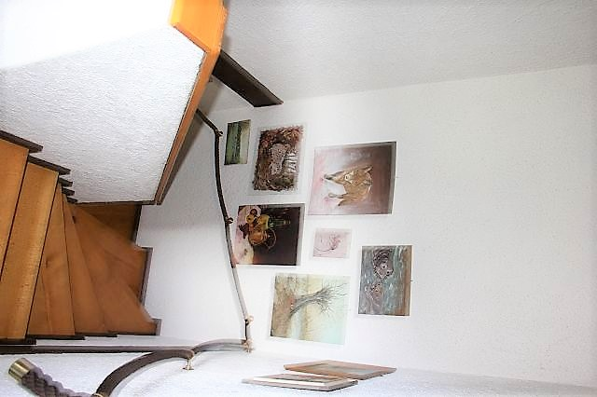

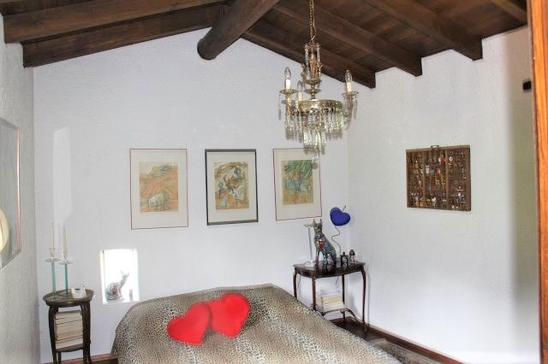

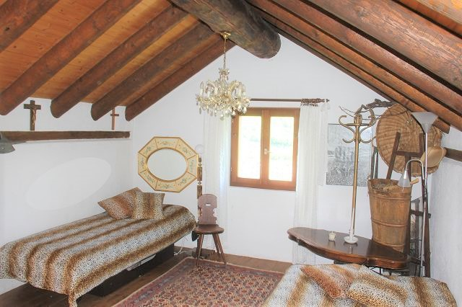

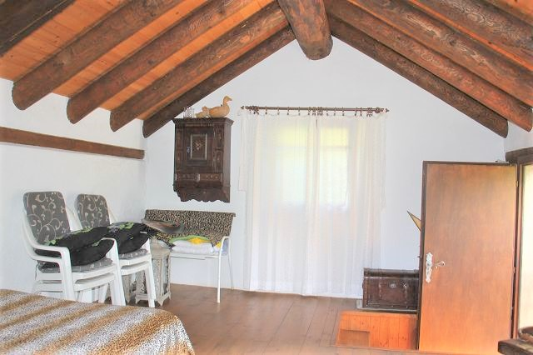
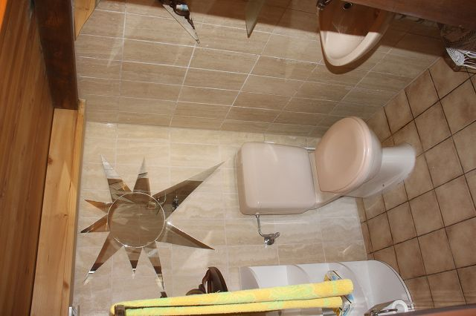

Sitzplätze und schöner Garten cortile e bel giardino

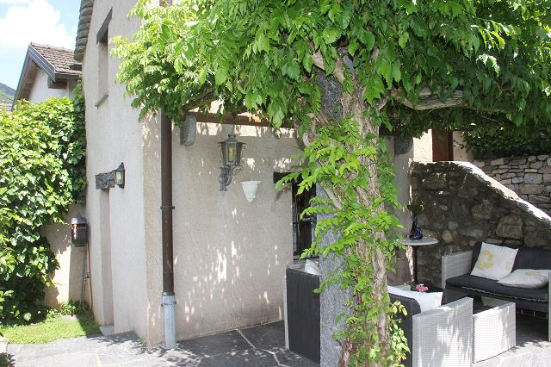
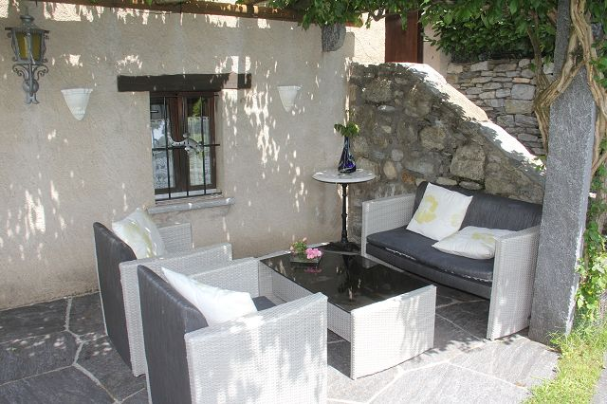

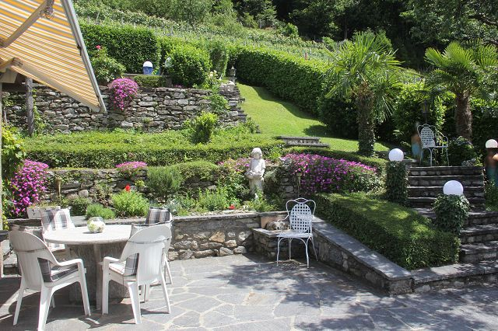

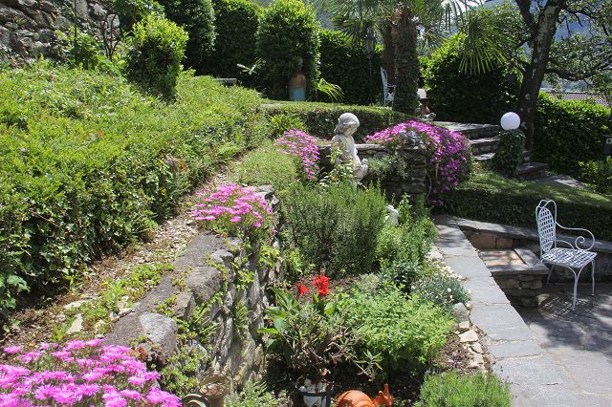
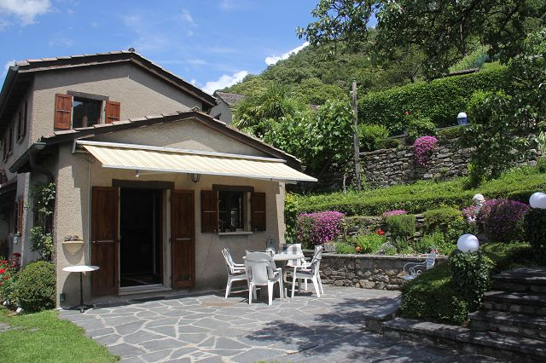

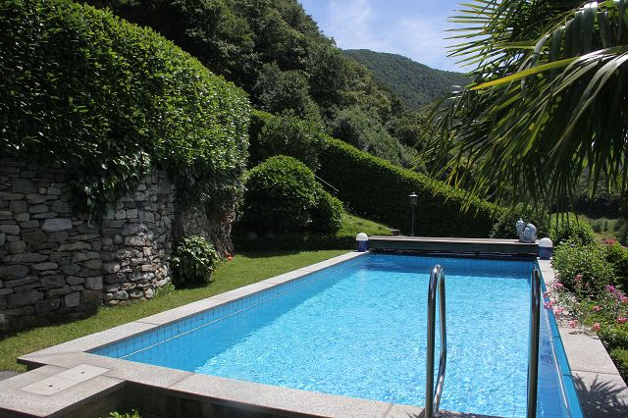

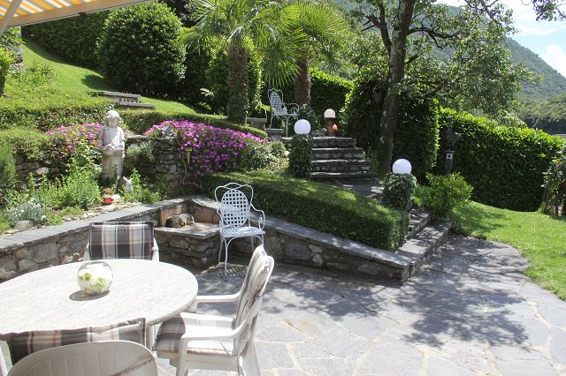

TICINO | Ascona

Schwimmbad, An-und Aussichten piscina, casa e bella vista

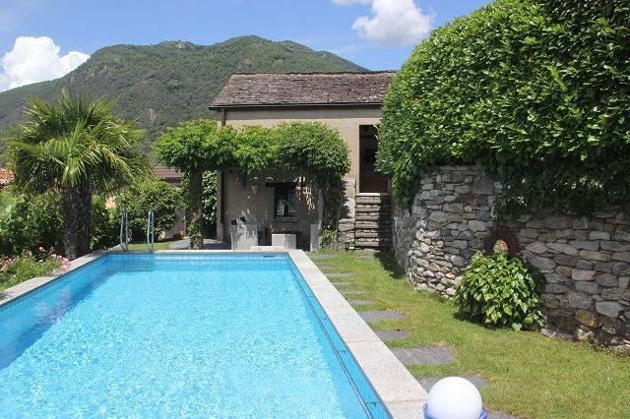

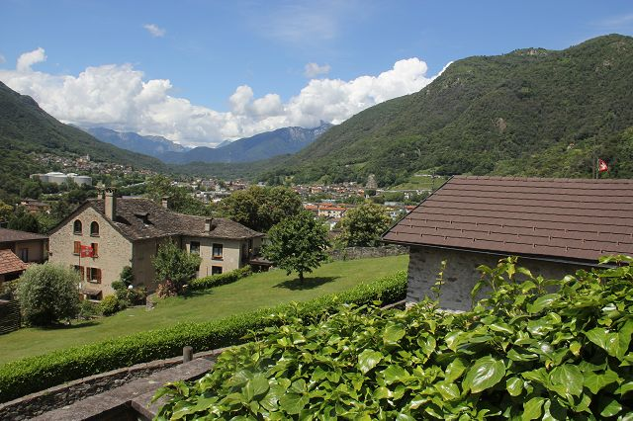
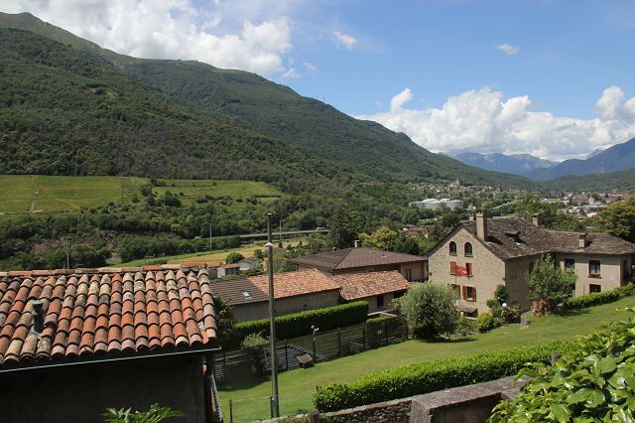

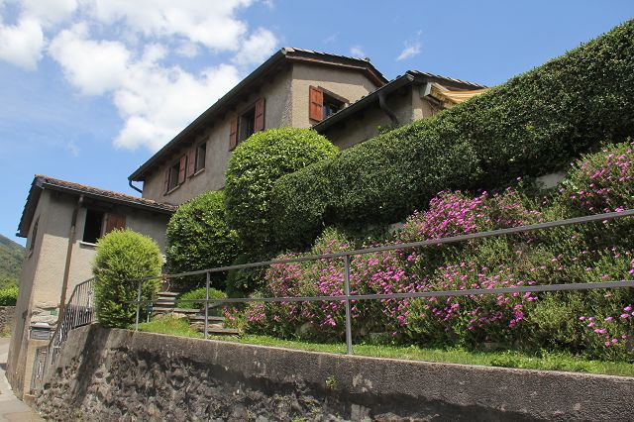
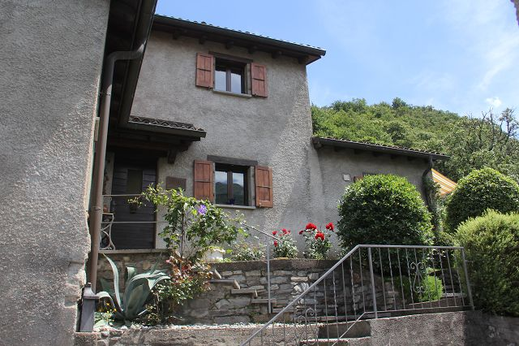

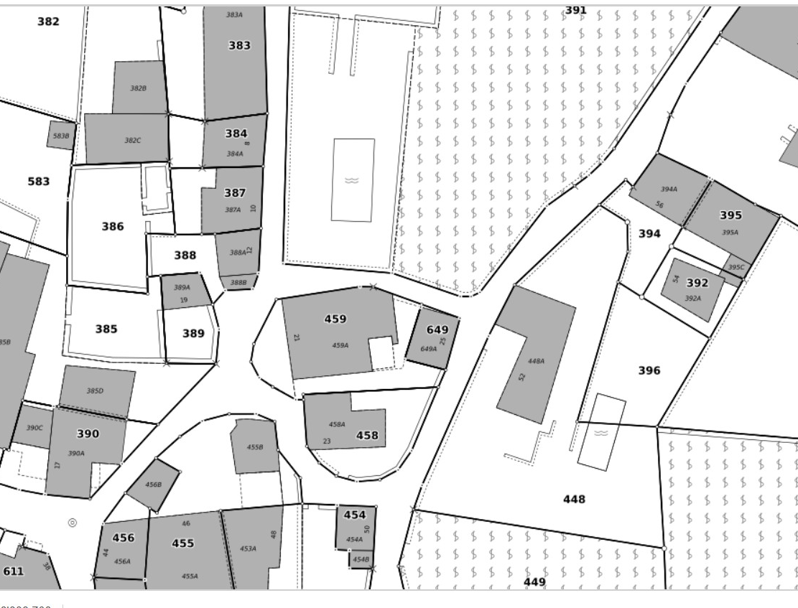

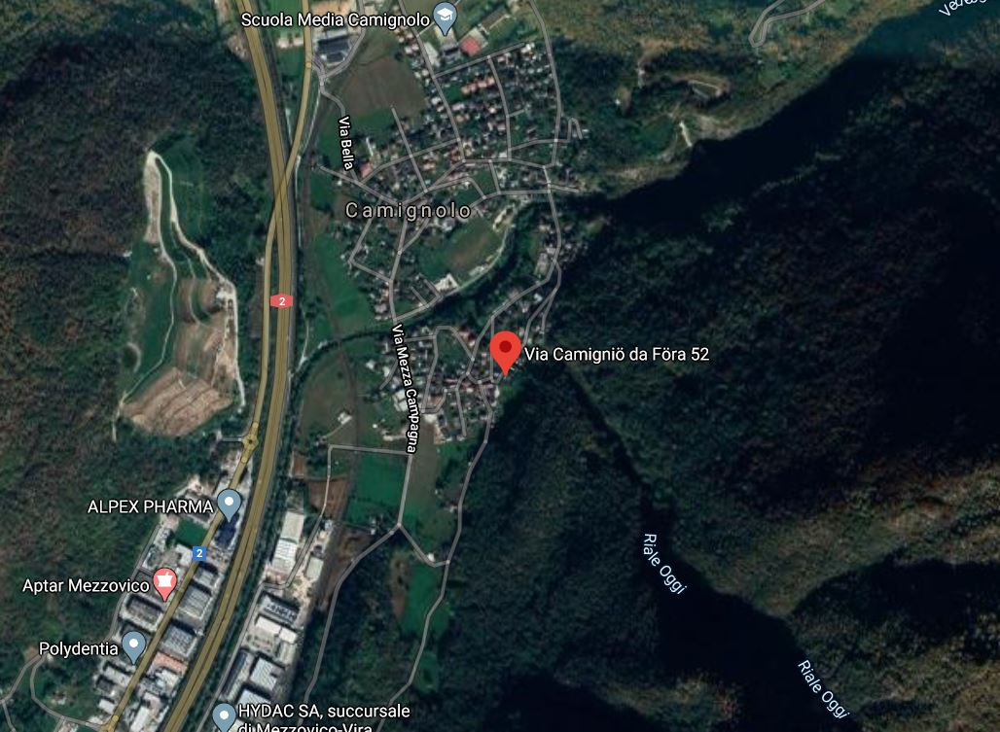

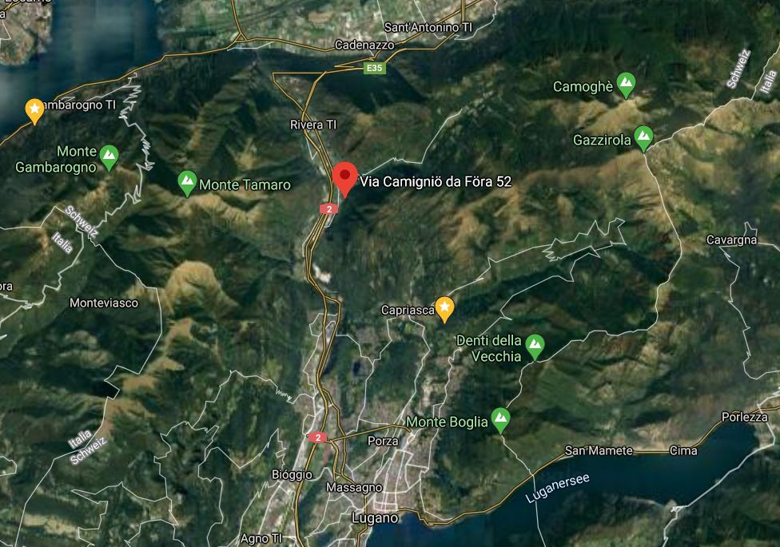

TICINO | Ascona

TICINO | Camignolo

